主題:健康心理

壹、前言

◎蘋果電腦執行長賈柏斯(Steve Jobs)的健康心理

◎無四肢小巨人力克胡哲(Nick Vujicic)的健康心理

◎我的健康心理

【請回答是或否】

1、我很容易去討好別人   
 2、在我內心深處，我覺得自己有問題，跟別人不一樣   
 3、當我為自己爭取權益時，會感到不安，寧可委曲自己  
 4、我做事嚴謹，凡事要求完美   
 5、我實在不知道自己要的是什麼   
 6、我曾有或正有飲食失常的問題   
 7、我常不知道自己情緒上真正的感覺   
 8、我願意做任何事情來讓別人不要生氣或避免衝突產生   
 9、我幾乎從不表達自己負面的情緒   
10、我有睡眠失常的問題   
11、我覺得人是靠不住的，包括我自己在內   
12、我很怕單獨一個人，願意做任何事來避免獨處的情況   
13、我發現自己會做自認為別人期待我去做的事   
14、要我關心別人，比關心自己還來得容易些   
15、我很好強，而且討厭輸的感覺

如果你有 3 題以上答案為〝是〞，表示你忽略了自己的「內在小孩」很久囉！建議你勇敢面對問題來源，你可以藉由自我認識、成長等相關書籍、課程或參與團體著手，逐漸讓你的內、外在自我更能均衡一下。

如果你有 5 題以上答案為〝是〞，表示你的「內在小孩」受傷程度不輕！  
建議你要花時間學習照顧自己的「內在小孩」，有機會的話，可以找專業人員協助，相信對療癒受傷的內在小孩會大有助益。

◎健康量表

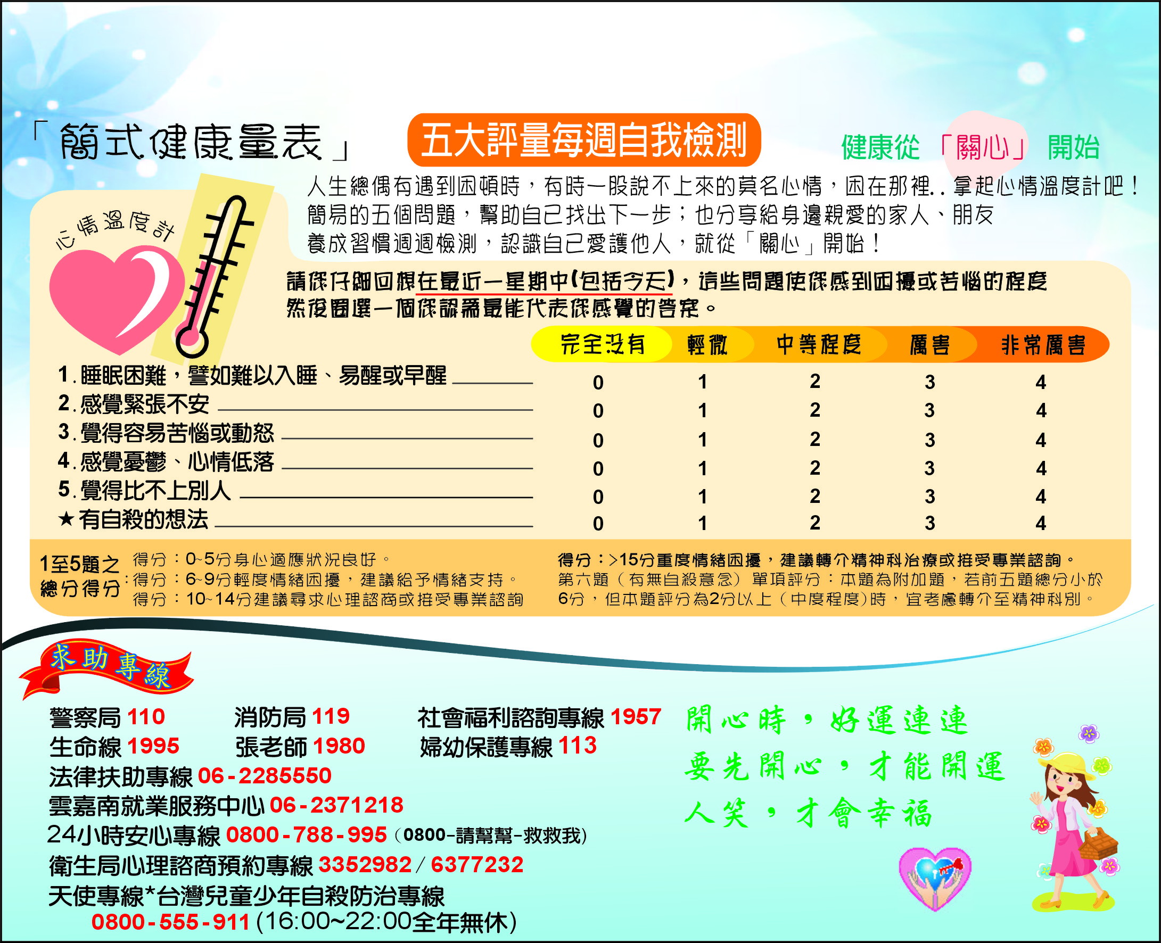

貳、健康心理

心理衛生版

**一、心理健康(mental health)的意義**

2007 WHO定義： 心理健康不僅僅是沒有心理疾病而已，它是人們能了解自己的潛力所在、能調適生活中正常的壓力、具有工作生產力，並能對自己所在的社區有所貢獻的一種安適狀態

**二、心理健康的內涵**

(一)消極性心理健康

* 偏重精神醫學病理狀況分析
* 心理健康乃指沒有反社會行為、精神病、人格異常、身心症病理狀況。
* 對心理疾病該有的正確認識

1. 心理的疾病並非一種個人的失敗
2. 心理疾病受多元因素影響：生物、心理、社會因素
3. 每一個人都有可能受心理疾病影響
4. 社會不應該歧視有心理健康問題者

(二)積極性心理健康

* 偏重整體性的健康與安適狀況
* 心理健康乃指生理身體、心理情緒、社交人際、行為習慣、心理社會、心靈精神上的全然健康
* 對心理健康該有的認識

1. 心理的安適(well-being)
2. 具有自我效能(perceived self-efficacy)
3. 自主(autonomy)
4. 能力(competence)
5. 自我實現(self-actualization)
6. 心智功能 (mental functioning)良好
7. 心理健康的人有能力享受生活、具有挫折復原力、能在個人與社會生活間維持平衡、具有彈性、有自我實現能力

**三、生理健康與心理健康相互影響**

個人心理狀態透過以下兩條路徑影響生理健康，其一是生理系統徑路：神經內分泌與免疫功能；其二則是健康行為徑路：健康行為。

* 一個人的心理狀態，影響到他對事件的態度與行動
* 健康的心理是健康的態度與行為的基礎
* 因此，健康心理所教授的內涵,與所有其他的健康主題(例如:藥物濫用、性健康、菸害防制、運動、飲食…)均有關聯
* 健康教育應鼓勵個人發展健康的認同(identity)與特質(character) ，並具備建立健康人際與社會關係的技能(skill)

**四、健康心理教學核心概念**

健康心理所教授的內容是學生成長過程中,自我認同(self identity)的建立，以及與社會互動(social interaction)時所需的知識與技能

* 健康素養面

1. 聚焦於知識的獲取
2. 學生能夠獲取、理解，以及評價健康相關的訊息，學習何謂健康，也學習對訊息的正確性作出評價

* 健康自我管理面

1. 聚焦在整合個人的健康知識與技能，使個人能執行與健康相關的決定、行動，與行為
2. 學生能自我評估健康的風險，考慮行為的後果，並能做健康的決定
3. 學生能對自己的健康負起責任

* 健康促進面

1. 聚焦在具備健康促進的知識與技能,建立促進健康的環境
2. 學生能透過良好的溝通技能，與家人、學校成員以及社區居民共同決定與合作以建立促進健康的環境
3. 學生具備回應健康議題的能力

**五、健康心理教學主題**

* 心理衛生(mental health)

與個人的內在知覺以及社會知覺有關表現在個人的人格特質、自尊、情緒管理、壓力調適、社會覺知(social awareness) 、問題解決與做決定的能力，以及對生活的目標感與意義感上。

* 家庭生活(family life)

家庭是社會的一個重要單位，家庭有諸多的責任學生學習：家庭的類型、家庭功能、家庭成員的角色與責任、維繫家庭關係的技能、家庭支持的資源。

【教學的重點】

1. 了解家庭的類型：家庭的多元性(雙親、單親、繼親…)
2. 了解家庭功能：雖然家庭有許多差異，但家庭對個人與社會發展的重要性有許多一致處
3. 體認家庭成員的角色，培養對家庭的責任
4. 學習維繫家庭關係的技能：情感的表達、衝突的處理、花時間相處
5. 家庭支持：家庭失功能時的求助與資源

* 人際關係(interpersonal relationship)

人活在關係中，屬於團體與社區的一份子，人際關係是人類生活的一個重要面向，學生認識團體與社區由不同的人或族群組成，彼此有異有同，並學習相互欣賞與尊重。學生學習各種人際關係對人的影響、健康人際關係的影響因素，以及提升人際關係的技能

【教學的重點】

1. 重要的人際關係諸如：
2. 同儕關係：認識友誼、同儕關係功能、認識同儕壓力
3. 合作夥伴關係：學習與人合作、遵守團體規範
4. 戀愛關係：認識異性與兩性交往
5. 影響人際關係的個人因素以及互動因素：
6. 成見、刻板印象、個人野心、英雄主義
7. 重要的技能包涵：
8. 溝通技能、相互尊重(尊重差異、尊重選擇)、承諾與責任

《義守大學健康管理學系 廖梨伶教授》

心理輔導版

**一、防衛機轉的意義及性質**

指個人在應付挫折時，為防止或減低焦慮而使用的一種習慣性的適應方式。防衛機轉大都在潛意識中進行，個體用以保護自己。偶爾為之對生、心理健康的維護具有正向功能；若使用過多容易使個人脫離現實，將成為一種疾病。

**二、防衛機轉類型**

◎**逃避型防衛機轉**

此類型防衛機轉是藉著逃避或消極性方法以減輕個體面對挫折或衝突時的感受，如下列幾種：

(一)*壓抑*：指個人有意識的將一些想法或慾望排除在腦海之外。若有必要個人仍可將其敘述出來，屬於較短暫的防衛歷程，當重複面臨相同刺激時，仍可能會引起相同的反應。

(二)*否認*：藉著扭曲個體在創傷情境下的想法、情感，以及感覺來逃避心理上的痛苦，或將不愉快的事件加以否定，當作它根本沒有發生，以便獲取心理上暫時的安穩。

(三)*退化*：指個人在面對挫折時，放棄已習得的成人技巧，卻運用一些幼稚不合宜的反應模式應付事情或滿足慾望。

(四)*潛抑*：指個體將一些自我所不能接受或具有威脅性、痛苦經驗及衝動，在

不知不覺的從個體的意識中排除，抑制到潛意識裡。這是一種動機性遺忘。

◎**自騙性防衛機轉**

此類防衛機轉含有自欺欺人的成份，也是一種消極性的行為反應。

(一)*反向*：當個體的慾望或動機，不為自己的意識或社會所接受時，乃將其壓 抑至潛意識，並以相反的行為表現在外顯行為上稱之。

(二)*合理化*：當個體的動機未能實現或行為不能符合社會規範時，儘可能地蒐集合乎自己內心需要的理由並為自己的行為作一個合理的解釋，以降低焦慮的痛苦及維護自尊免受傷害。

一般合理化可分成三種方式：

1、*酸葡萄*：當自己所追求的東西因自己能力不足而無法取得時，就加以貶抑或打擊稱之。

2、甜檸檬：指個人企圖說服自己和別人，自己擁有或所為是最佳的選擇。

3、投射(推諉)：當個人具有不為社會所接受或認可的品格時，個人會有否認自己具有該項特質並以之加諸他人的潛意識傾向稱之。

(三)*儀式與抵消*：以某些象徵性的行為(儀式)，來取消或彌補已發生的不愉快或不被社會許可的事情，以免除心理賞的不舒服。

(四)*隔離*：乃是將部份的事實從意識境界中加以隔離，不讓自己意識到，以免引起精神上的不愉快。

(五)*理想化*：在理想化過程中當事人往往對某些人或某些事物作過高的評估。這種過高估的態度，很容易將事實真象扭曲和美化。

(六)*分裂*：個人在生活行為表現，常出現矛盾與不協調的情況，且有時在同一時期在不同環境或生活範疇，會有相反的行為表現。

◎**攻擊性防衛機轉**

當人心理產生不愉快時，但又不能向對象直接發洩時，便會利用轉移作用，向其它的對象以直接或間接的供擊方式發洩，或將自己的不是轉假到別人身上並評斷他人的對錯。

(一)*轉移*：指原先對某些對象之情感、慾望或態度因某種原因無法向其對象直接表現，而將它轉移到較安全、較被接受的對象身上，以降低自己心理上的焦慮。

(二)*投射*：指將自己的性格、態度、動機、或慾望，將其投射到別人身上，而斷言這個人就是這樣的現象。

◎**代替性的防衛機轉**

代替性防衛機轉是用另一樣事物去代替自己的缺陷，以降低缺陷所帶來的痛苦。

(一)*幻想*：當人無法處理現實生活中的困難，或是無法忍受一些情緒的困擾時，將自己暫時抽離現實，透過在幻想的世界中得以享受內心的平境，並獲得到在現實生活中無法得到的滿足。

(二)*補償*：指個人受挫折或因某些缺陷而遭失敗時，改變方向從事其它能獲得成功的活動，或強調、發展其它良好特質，以彌補因失敗而喪失的自尊與自信。

◎**建設性防衛機轉**

(一)*認同*：指個人向比自己成功或地位高的人模仿學習，藉以在心理上可分享他人的成功，而滿足內心某些慾望。

(二)*昇華*：指個人將內心不為社會接受的動機或慾念，轉化為積極上進的動力，促使個人轉移心力投注於另一正向的目標，努力發揮才幹，獲得成就滿足的過程。

健康與體育版

**一、身心動作教育與健康促進**

身心學乃強調內在經驗的體會和反省，以探索人體覺察、生物功能和外在環境這三者間互動關係的一門藝術和學問。透過有系統的方法與理論，經由身體感覺、反應與動作的操作，來調整身體及影響心理層面，使人類能夠更清楚的認識自我，發揮潛能。

身心教育是一個強調開發身心覺察與體察身體智慧的教育過程。著重在姿勢、動作、情緒、想法和自我概念的相互關係，並考慮人的自主性和個別差異，以實際操作的方法，幫助人們重新體知身體的使用方式，以便能夠動的更輕鬆、有效率、更精確、更優雅；活的更舒服、更安全、更有創意，並能終其一身享受生命當下的每一刻。

身心動作教育(Somatic Movement Education)是在身心學(Somatics)的哲思

和身心教育(Somatic Education)的理念下，所發展出來新的體育課程模式。它

提出了「重視個人內在經驗體會和反省」的主張，藉由「身體動作」進入自我

的內在世界，來重新教育身體與學習對身體的尊重和傾聽，並試圖在學校教育

「健康與體育」領域的架構中，實踐全人教育的理念。對照九年一貫的革新課

程所提出來的觀點和目標來看，都是以「覺察」、「反省」、「選擇」與「改

變」的精神，來重新思考及建構教育的方向、內容與策略；而進一步檢視「健

康與體育」領域中所提出的理念與主題軸，確實是可以藉由選擇與整合身心技

巧的內容，研發適合於不同階段的教材，透過更多元的身體教育方式來達成其

所提出的能力指標。尤其，為了因應快速變遷的社會與壓力劇增的生活，除了

教育部正極力推展的身體基本體適能應加強外，對於自我身心的覺察、體會、

調適和控制能力更是益顯重要，而體育課程正是可以實施再訪身心的好場域。

身體教育的課程應該能夠透過活動內容的安排，讓學生能夠學習傾聽身體的聲

音，並和內在的自我做深度的溝通，以便在進行身體鍛鍊的同時，隨時留意身

體所發出來的訊息，並用心體會及享受當下的每一過程，這也是身心動作教育

最主要的理想與目標。

**二、身心動作教育的目標**

|  |  |  |  |
| --- | --- | --- | --- |
|  | 身心動作教育的目標 | 內 容 | 健康促進 |
| 人與自己 | 身體的覺察  body awareness | 放鬆與壓力的處理 提昇姿勢與動作的效率 | 憂鬱症等心理疾病 神經肌肉骨骼慢性疾病 |
| 人與自己 | 情緒的覺察  emotional awareness | 透過身體，瞭解自我的情緒變化 | 掌控情緒，瞭解自我 |
| 人與他人 | 社會化的覺察  social awareness | 透過身體，瞭解人際互動的關係 | 改善人際關係 |
| 人與環境 | 環境的覺察  environmental awareness | 透過身體，瞭解大自然與環境的變化 | 與外在環境的和協互動 |

**三、身心動作教育模式**

|  |  |
| --- | --- |
| 基本概念 | 身心合一，以身體為原點，強調身體智慧的體認，並重視自我探索的過程。 |
| 課程目標 | 透過身體的探索，開發覺察能力 (包括與自我、與他人、與環境) 及提昇身體使用的效率，並瞭解自我，以因應外在多變的環境。  促進身心平衡之健康。 |
| 課程觀念 | 身體本身即是動作體，強調內在經驗的反省，及自然本能動作的探索，從動作中瞭解到當下自我的身心狀態，並享受動作中所得到的滿足與自信。 |
| 教師角色 | 有正確的身體觀點和態度。  對動作的結構與功能擁有充分的認知與體會。  是為一個協助者、引導者。 |
| 課程設計 | 課程內容主要規劃出六個方向：以呼吸練習為基礎，進而認識與體會身體結構、學習與體會身體中心與各部位之關係、探索本能性的自由動作、提昇身心適能、以及改善人際關係與適應環境等，來進行課程內容的設計。 |
| 評量方式 | 以檔案評量為主(包含學生的學習日誌、身心檢核表、學習單….等)。 |

**四、身心動作教育教材內容**

1. 創造性動作教育
2. 身體構圖
3. 身心遊戲
4. 本能性自然動作探索
5. 身心適能
6. 探索教育

◎健康教育與相關活動：健康知識的獲得、健康行為與習慣的養成

◎體育教學及相關活動：強健的體魄、良好的體適能養成參與運動的習慣

◎全人健康(Holistic Wellness)則是維持身心安適的狀態，身體Body與心理Mind相互影響且密切配合。甚至稱之為身體心靈或身體智慧 Soma = the living body with wisdom(body wisdom, thinking body or body knowing ) 。

◎身心適能(Somatic Fitness)的概念更優於身體適能( Physical Fitness)所以，身心動作教育課程提供學生一個機會：瞭解身體智慧、開發覺察能力、提供選擇及勇於改變，以達到全人身心平衡與安適健康的狀態。

《台東大學身心整合與運動休閒產業學系 劉美珠教授》

參、結語

祝福大家身心健康!!